
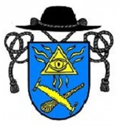
Farní sbor Českobratrské církve evangelické v Chrástu a

Římskokatolická farnost Dýšina

zvou na

SPOLEČNOU BOHOSLUŽBU
pod širým nebem

u příležitosti
ekumenické neděle
vyhlašované Českou biskupskou konferencí a Ekumenickou radou církví každoročně třetí neděli v září

v neděli 16. září 2012 od 17 hodin
na farské zahradě evangelického sboru v Chrástu
(Železniční 477, vedle mateřské školky)

Sbírka bude věnována na nákup pomůcek pro práci s dětmi v místních farnostech a školách. Po bohoslužbě následuje posezení s občerstvením.

Křesťany i z jiných církví a širokou veřejnost srdečně zvou faráři

Karel Šimr a Pavel Petrašovský

